***Контрольная работа в формате ОГЭ-2016***

**Вариант 1**

ЧАСТЬ 1

**Модуль «АЛГЕБРА»**

1. Найдите значение выражения .
2. Найдите значение выражения .
3. Решите уравнение .   
   Если уравнение имеет более одного корня, в ответе запишите больший из корней.
4. Найдите значение выражения  при , .
5. Решите неравенство .   
   В ответе запишите номер верного варианта ответа, соответствующего множеству решений этого неравенства:  
   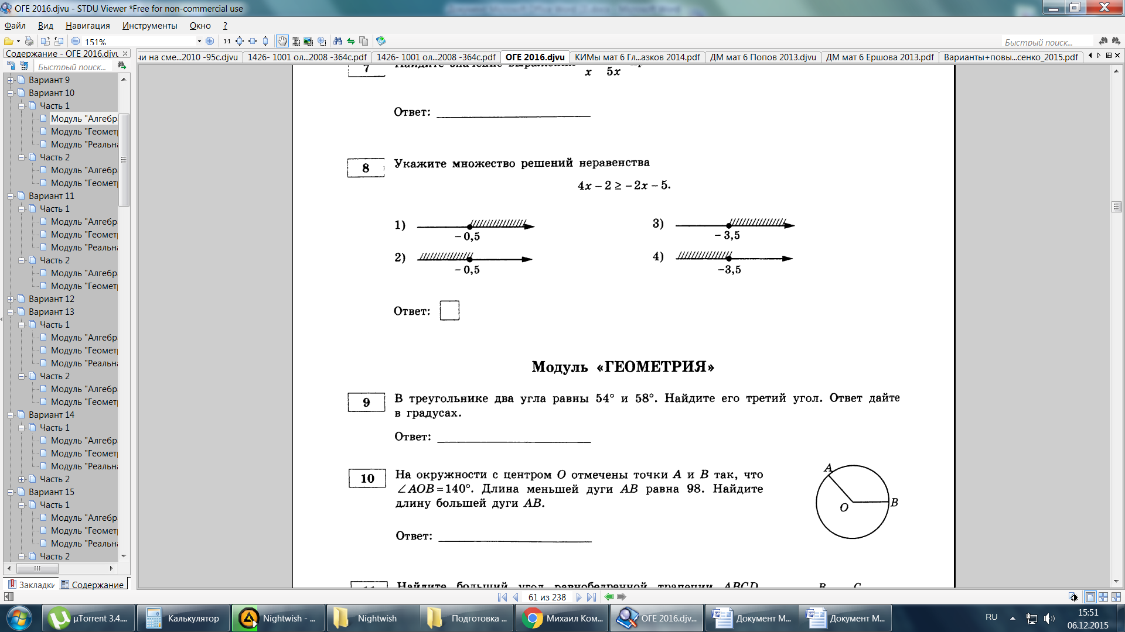

**Модуль «ГЕОМЕТРИЯ»**

1. 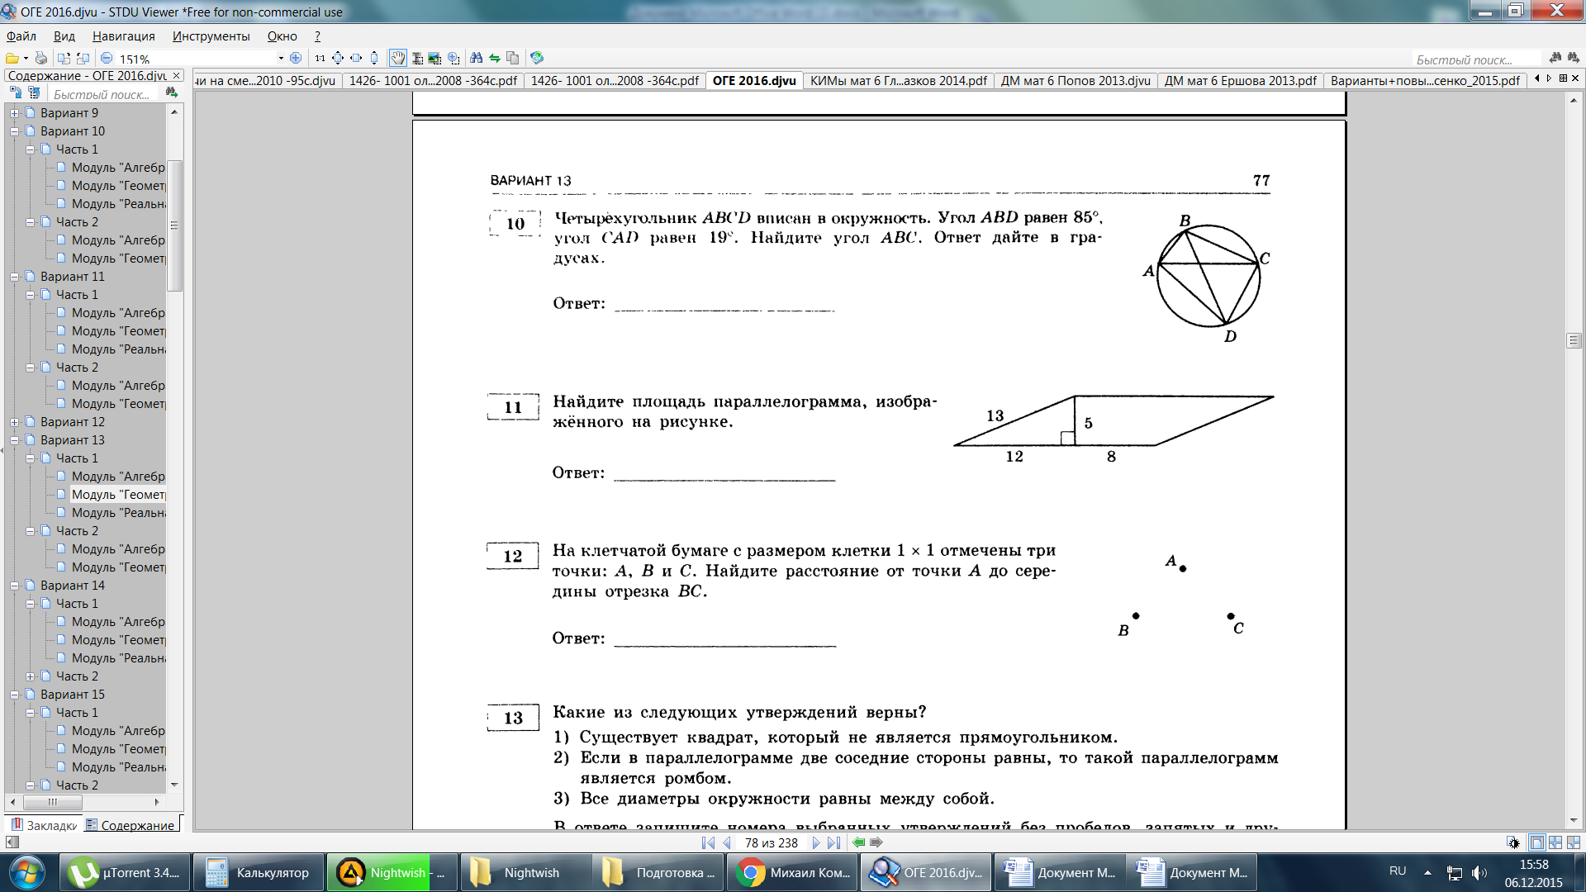Точки *М* и *N* являются серединами сторон *АВ* и *ВС* треугольника *АВС*, сторона *АВ* равна 27, сторона *ВС* равна 21, сторона *АС* равна 22. Найдите *МN*.
2. Четырёхугольник *ABCD* вписан в окружность. Угол *ABD* равен 85, угол *CAD* равен 19. Найдите угол *АВС*. Ответ дайте в градусах.
3. Какие из следующих утверждений верны?  
   1) Существует квадрат, который не является прямоугольником.  
   2) Если в параллелограмме две соседние стороны равны, то такой параллелограмм является ромбом.  
   3) Все диаметры окружности равны между собой.  
   В ответе запишите последовательность номеров верных утверждений без пробелов и запятых.

**Модуль «РЕАЛЬНАЯ МАТЕМАТИКА»**

1. В таблице приведены нормативы по прыжкам с места для учащихся 11-го класса.

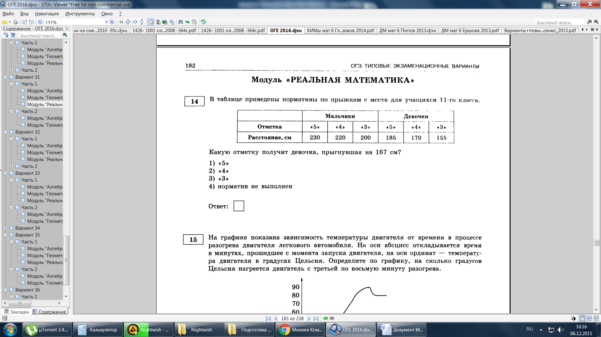

Какую отметку получит девочка, прыгнувшая на 167 см?

1) «5» 3) «3»

2) «4» 4) норматив не выполнен

1. На графике изображена зависимость атмосферного давления от высоты над уровнем моря. По горизонтали указана высота над уровнем моря в километрах, по вертикали − атмосферное давление в миллиметрах ртутного столба. На какой высоте (в км) летит воздушный шар, если барометр, находящийся в корзине шара, показывает давление 260 миллиметров ртутного столба?

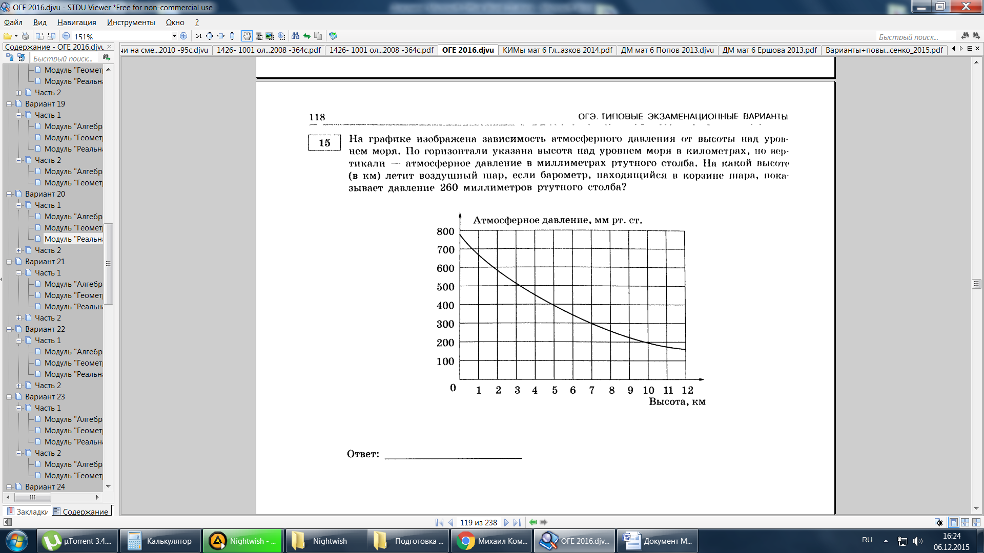

1. Для приготовления фарша взяли говядину и свинину в отношении 1:24. Сколько процентов фарша составляет говядина?
2. Мощность постоянного тока (в ваттах) вычисляется по формуле , где *I* − сила тока (в амперах), *R* − сопротивление (в омах). Пользуясь этой формулой, найдите сопротивление *R* (в омах), если мощность составляет 361,25 Вт, а сила тока равна 8,5 А.

ЧАСТЬ 2

**Модуль «АЛГЕБРА»**

1. Найдите значение выражения , если .

**Модуль «ГЕОМЕТРИЯ»**

1. Отрезки *АВ* и *DC* лежат на параллельных прямых, а отрезки *АС* и *BD* пересекаются в точке *М*. Найдите *МС*, если , , .

***Контрольная работа***

**Вариант 2**

ЧАСТЬ 1

**Модуль «АЛГЕБРА»**

1. Найдите значение выражения .
2. Какое из данных ниже выражений при любых значениях *n* равно произведению ? Ответ обоснуйте.

1)  2)  3)  4) 

1. Решите уравнение .

Если уравнение имеет более одного корня, в ответе запишите меньший из корней.

1. Найдите значение выражения  при .
2. При каких значениях *a* выражение  принимает только отрицательные значения?

**Модуль «ГЕОМЕТРИЯ»**

1. 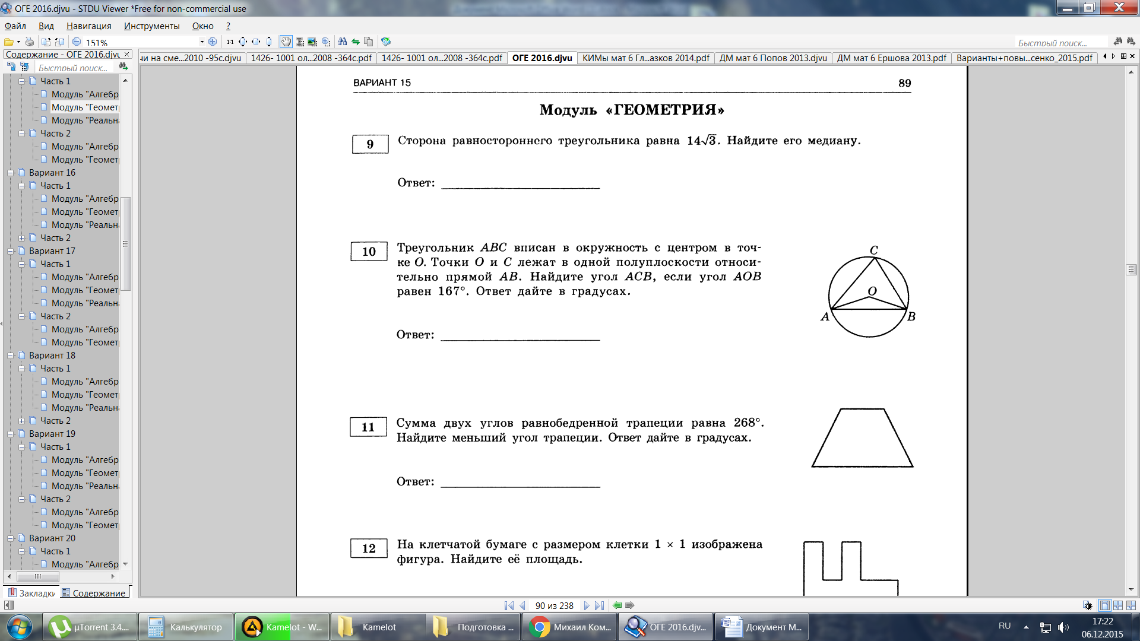Катеты прямоугольного треугольника равны 60 и 80. Найдите гипотенузу этого треугольника.
2. Треугольник *ABC* вписан в окружность с центром в точке *О*. Точки *О* и *С* лежат в одной полуплоскости относительно прямой АВ. Найдите угол *AСВ*, если угол *АОВ* равен 167. Ответ дайте в градусах.
3. Какие из следующих утверждений верны?  
   1) Все хорды одной окружности равны между собой.  
   2) Треугольника со сторонами 1, 2, 4 не существует.  
   3) Все углы прямоугольника равны.  
   В ответе запишите последовательность номеров верных утверждений без пробелов и запятых.

**Модуль «РЕАЛЬНАЯ МАТЕМАТИКА»**

1. Расстояние от Юпитера до его спутника Ио равно 0,4217 млн км. В каком случае записана эта же величина?

1)  км 3)  км

2)  км 4)  км

1. На рисунке указана зависимость между объёмом *V* (в м3) бетона, заложенного в фундамент в течение рабочего дня, и временем *t* (в часах). Сколько кубометров бетона было уложено с 11 до 14 часов?

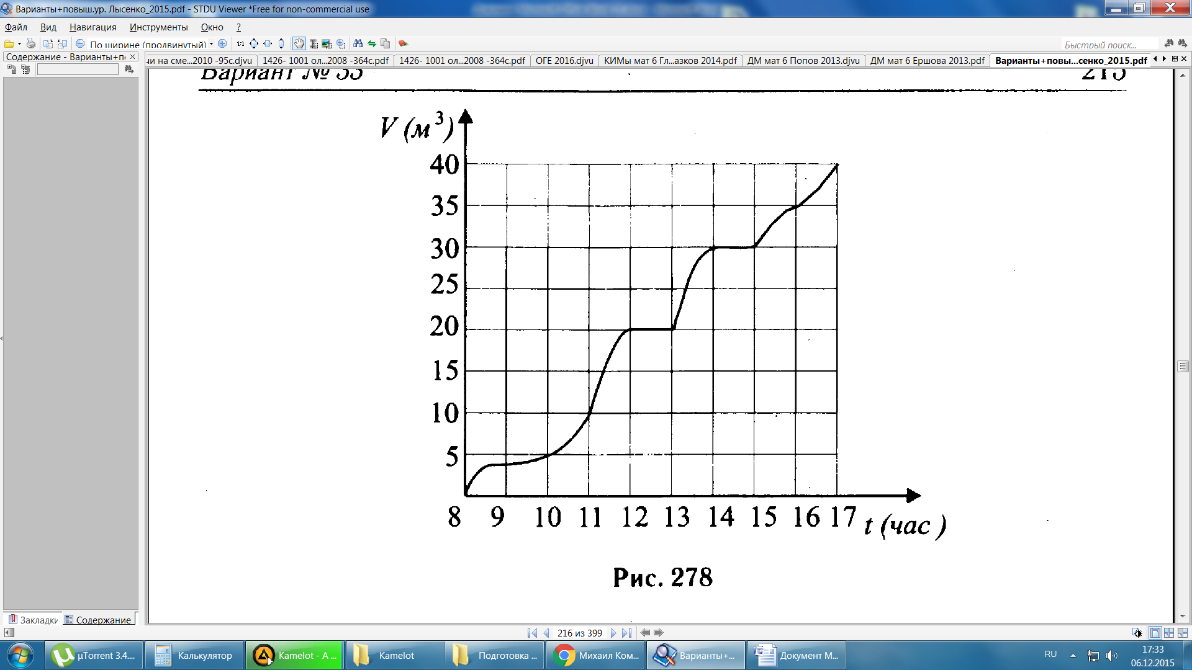

1. Спортивный магазин проводит акцию. Любой джемпер стоит 400 рублей. При покупке двух джемперов − скидка на второй джемпер 60%. Сколько рублей придётся заплатить за покупку двух джемперов в период действия акции?
2. В фирме «Родник» стоимость (в рублях) колодца из железобетонных колец рассчитывается по формуле , где *n* − число колец, установленных в колодце. Пользуясь этой формулой, рассчитайте стоимость колодца из 5 колец. Ответ укажите в рублях.

ЧАСТЬ 2

**Модуль «АЛГЕБРА»**

1. Решите уравнение .

**Модуль «ГЕОМЕТРИЯ»**

1. Биссектрисы углов *А* и *В* при боковой стороне *АВ* трапеции *АВСD* пересекаются в точке *F*. Найдите *AB*, если , .

***Контрольная работа***

**Вариант 3**

ЧАСТЬ 1

**Модуль «АЛГЕБРА»**

1. Найдите значение выражения .
2. Значение какого из данных ниже выражений является числом иррациональным? Ответ обоснуйте.

1)  3) 

2)  4) 

1. Решите уравнение .

Если уравнение имеет более одного корня, в ответе запишите меньший из корней.

1. Найдите значение выражения  при , .
2. Решите неравенство .

В ответе запишите номер верного варианта ответа, соответствующего множеству решений этого неравенства:

1)  2)  3)  4) 

**Модуль «ГЕОМЕТРИЯ»**

1. Медиана равностороннего треугольника равна. Найдите его сторону.
2. 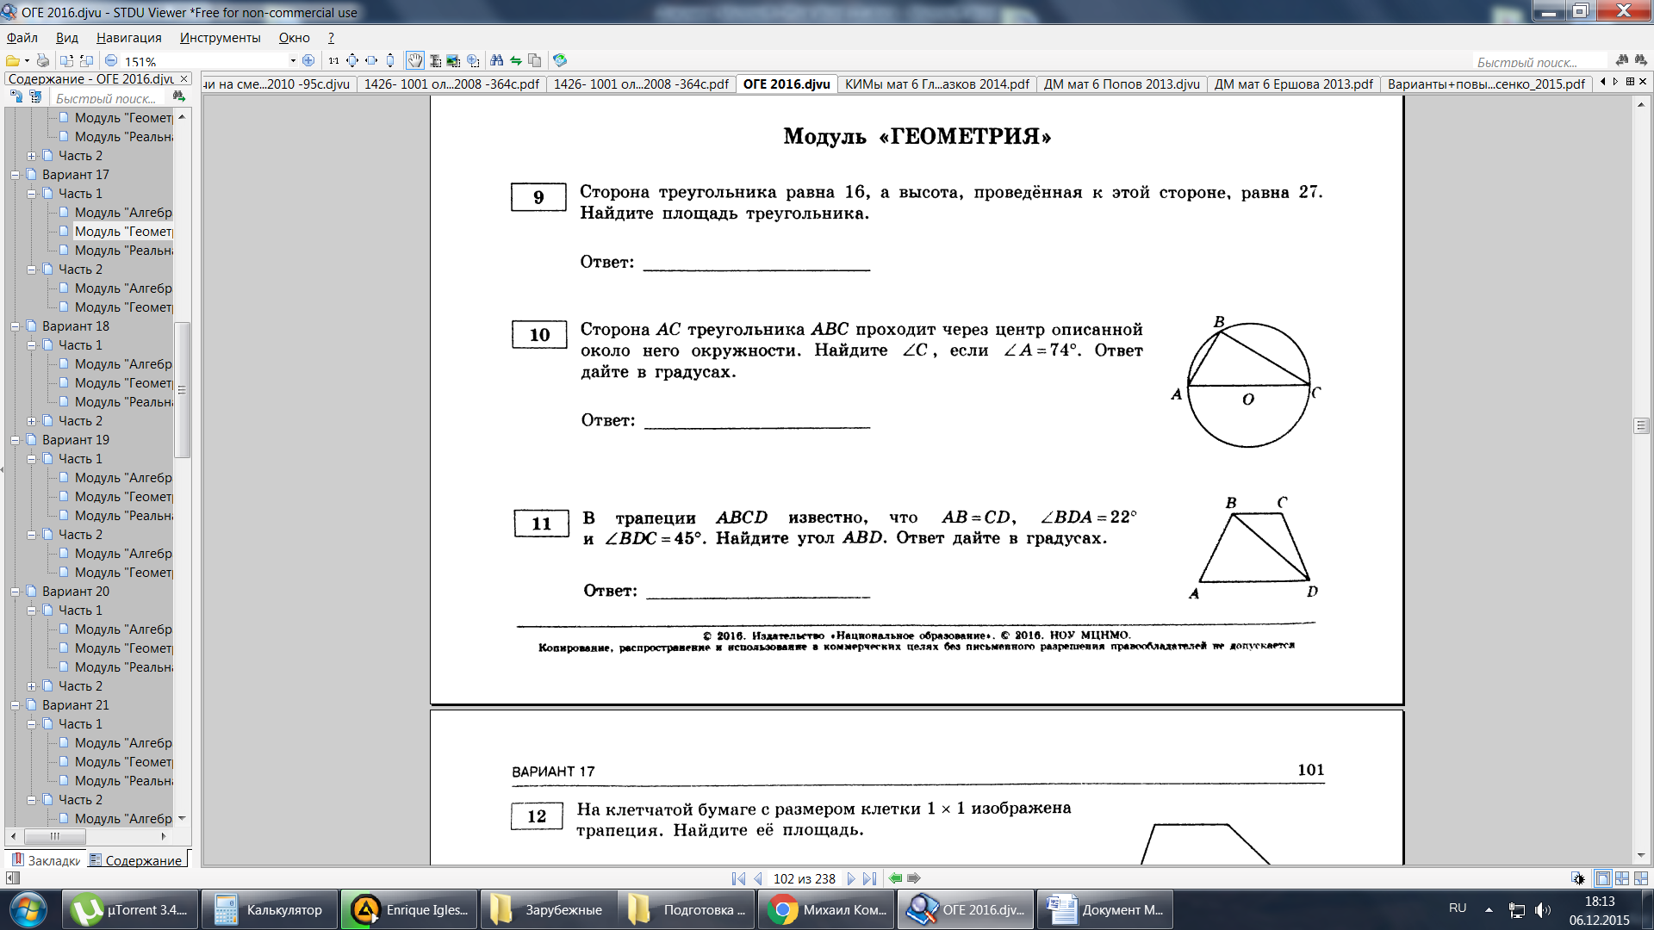Сторона *АС* треугольника *ABC* проходит через центр описанной около него окружности. Найдите , если  Ответ дайте в градусах.
3. Какие из следующих утверждений верны?  
   1) Косинус острого угла прямоугольного треугольника равен отношению гипотенузы к прилежащему к этому углу катету.  
   2) У любой трапеции основания параллельны.  
   3) Всегда один из двух смежных углов − острый, а другой тупой.  
   В ответе запишите последовательность номеров верных утверждений без пробелов и запятых.

**Модуль «РЕАЛЬНАЯ МАТЕМАТИКА»**

1. Куриные яйца в зависимости от их массы подразделяют на пять категорий: высшая, отборная, первая, вторая и третья. Используя данные, представленные в таблице, определите, к какой категории относится яйцо массой 47 г.

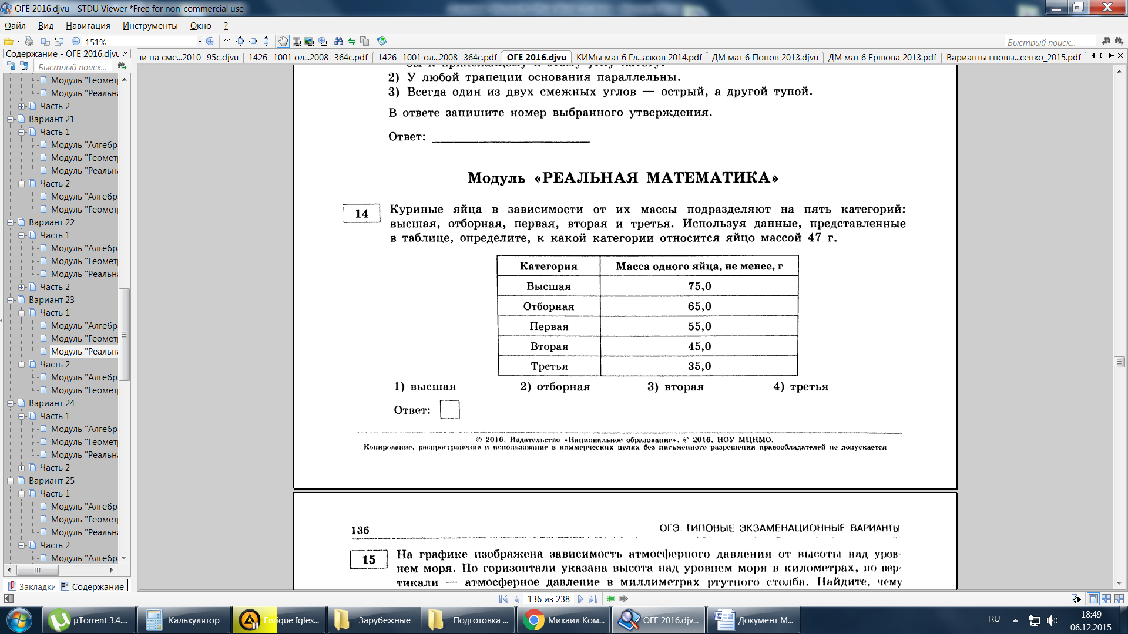

1) высшая 2) отборная 3) вторая 4) третья

1. На рисунке показано, как изменялась температура воздуха на протяжении одних суток. По горизонтали указано время суток, по вертикали − значение температуры в градусах Цельсия. Сколько часов температура не превышала 4С?

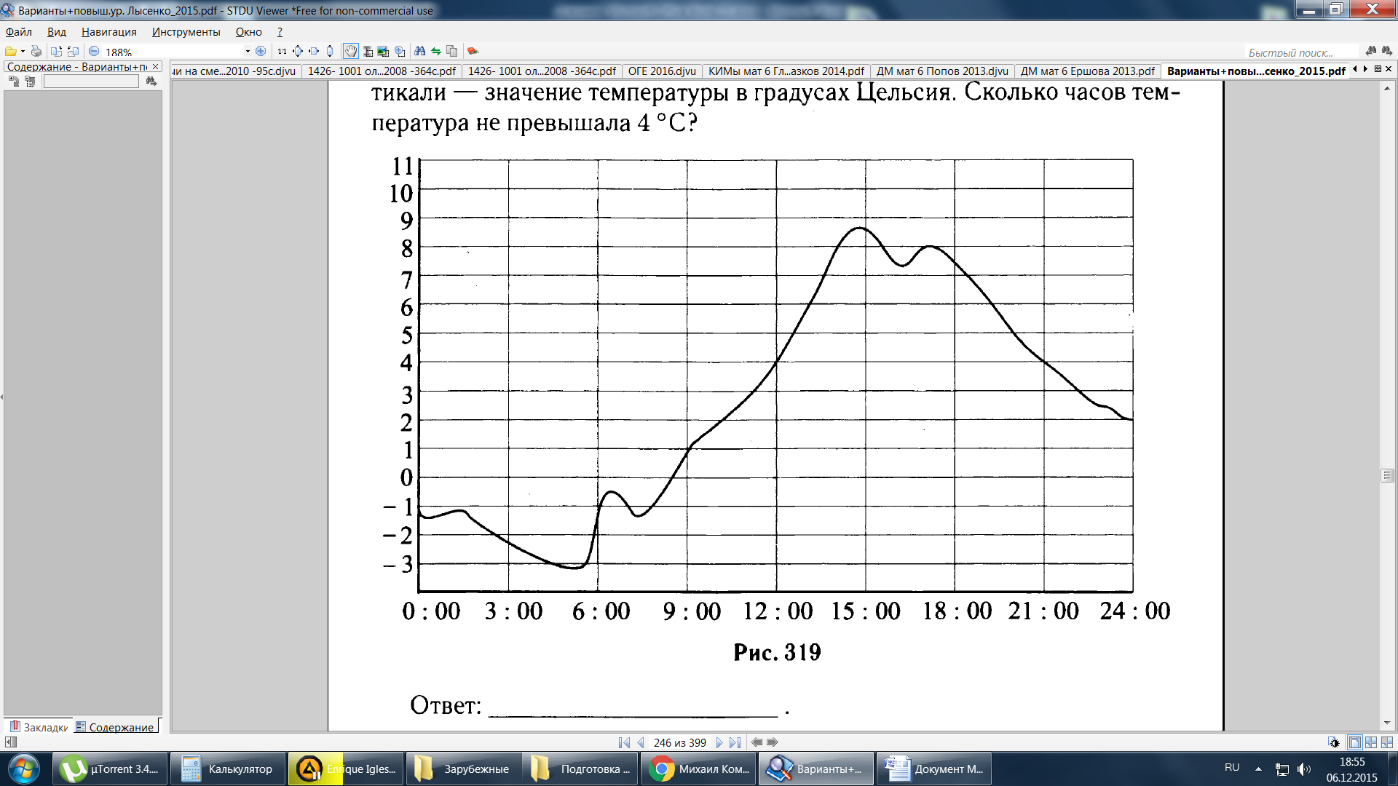

1. Средний вес мальчиков того же возраста, что и Гоша, равен 57 кг. Вес Гоши составляет 150% среднего веса. Сколько килограммов весит Гоша?
2. В фирме «Эх, прокачу!» стоимость поездки на такси (в рублях) длительностью более 5 минут рассчитывается по формуле , где *t* − длительность поездки, выраженная в минутах. Пользуясь этой формулой, рассчитайте стоимость 12-минутной поездки. Ответ укажите в рублях.

ЧАСТЬ 2

**Модуль «АЛГЕБРА»**

1. Решите уравнение .

**Модуль «ГЕОМЕТРИЯ»**

1. Биссектриса угла *А* параллелограмма *АВСD* пересекает сторону *ВС* в точке *К*. Найдите периметр параллелограмма, если , .

***Контрольная работа***

**Вариант 4**

ЧАСТЬ 1

**Модуль «АЛГЕБРА»**

1. Найдите значение выражения .
2. Значение какого из данных ниже выражений является наибольшим? Ответ обоснуйте.

1)  2)  3) 15,5 4) 

1. Решите уравнение .

Если уравнение имеет более одного корня, в ответе запишите больший из корней.

1. Найдите значение выражения  при , .
2. Укажите неравенство, решением которого является любое число.

1)  2)  3)  4) 

**Модуль «ГЕОМЕТРИЯ»**

1. 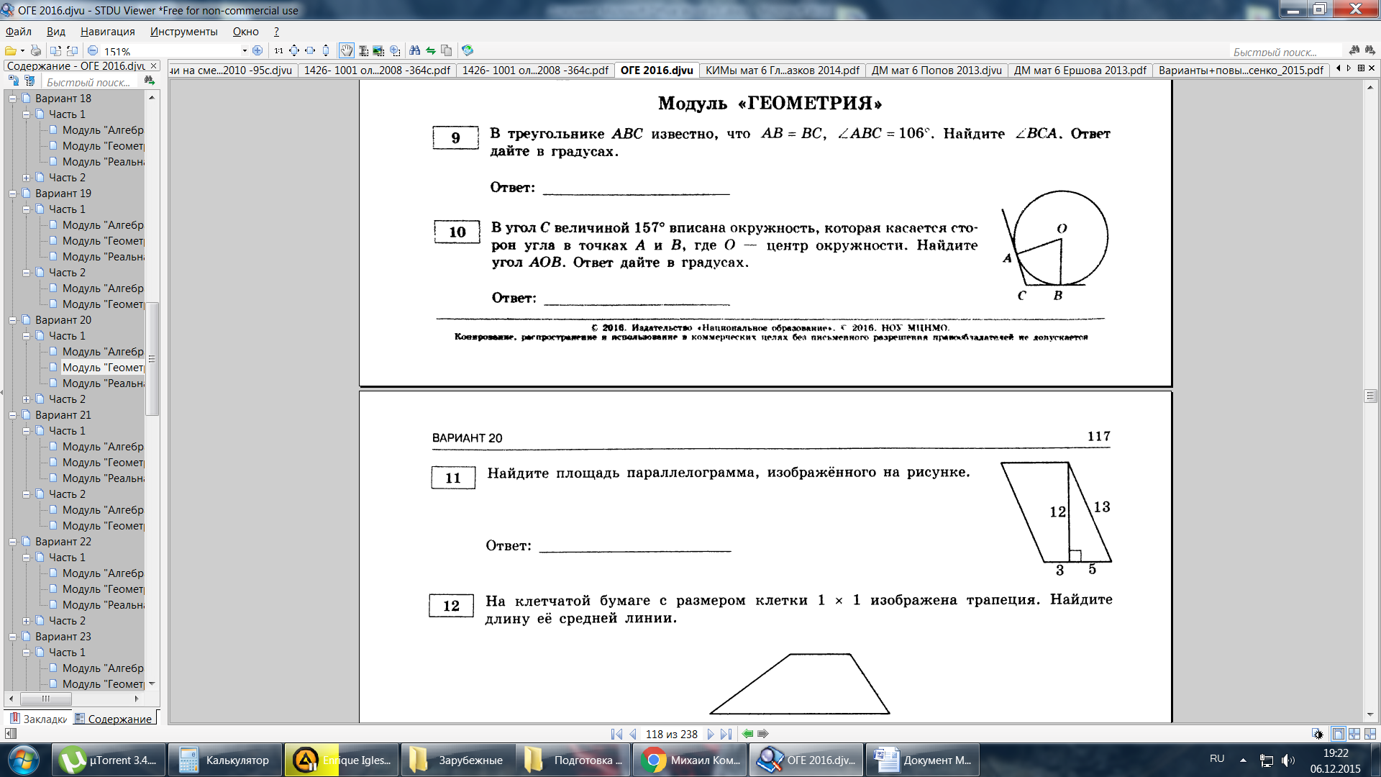В треугольнике *АВС* известно, что *АВ* = *ВС*,  Найдите . Ответ дайте в градусах.
2. В угол С величиной 157 вписана окружность, которая касается сторон угла в точках А и В, где О − центр окружности. Найдите угол АОВ. Ответ дайте в градусах.
3. Какие из следующих утверждений верны?  
   1) Диагонали ромба равны.  
   2) Отношение площадей подобных треугольников равно коэффициенту подобия.  
   3) В треугольнике против большей стороны лежит больший угол.  
   В ответе запишите последовательность номеров верных утверждений без пробелов и запятых.

**Модуль «РЕАЛЬНАЯ МАТЕМАТИКА»**

1. В таблице приведены нормативы по бегу на лыжах на 1 км для учащихся 10-го класса.

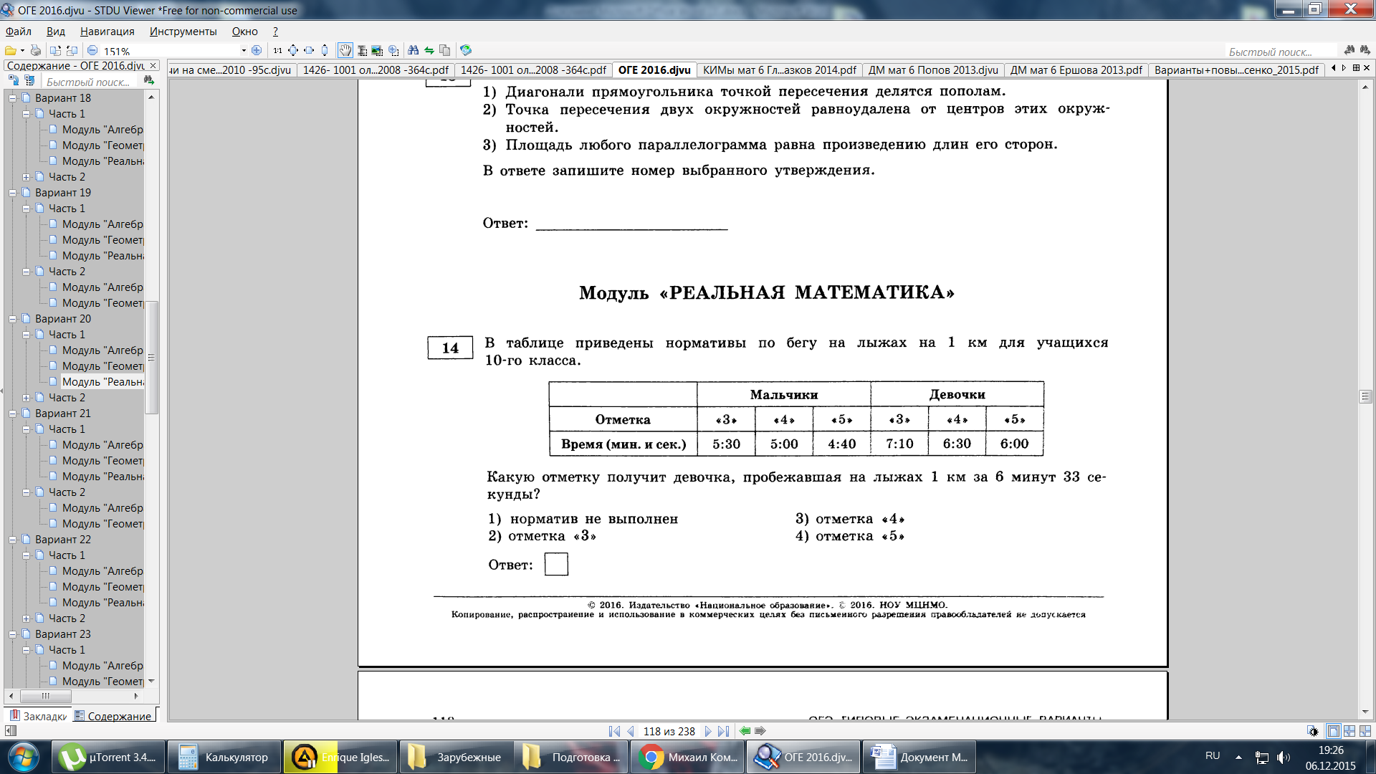

Какую отметку получит девочка, пробежавшая на лыжах 1 км за 6 минут 33 секунды?

1) норматив не выполнен 3) «4»

2) «3» 4) «5»

1. На графике жирными точками показано изменение цены акций одной компании. По вертикали указаны цены в рублях, по горизонтали − числа месяца. Жирные точки для наглядности соединены линией. Бизнесмен приобрёл 200 акций 3 сентября, а продал 18 сентября. Сколько рублей он приобрёл в результате этой операции?

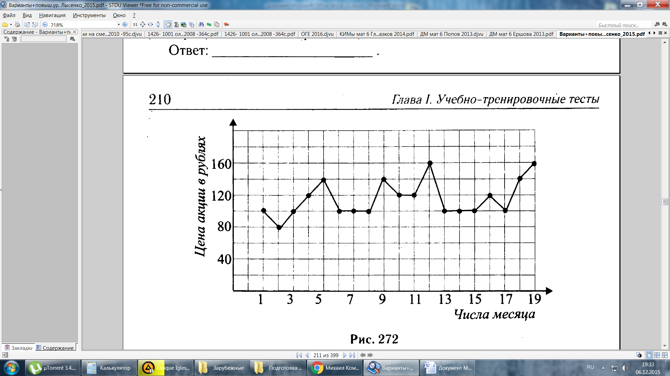

1. Товар на распродаже уценили на 20%, при этом он стал стоить 520 рублей. Сколько рублей стоил товар до распродажи?
2. Чтобы перевести значение температуры по шкале Цельсия в шкалу Фаренгейта, пользуются формулой , где *tС* − температура в градусах Цельсия, *tF* − температура в градусах Фаренгейта. Какая температура по шкале Цельсия соответствует −112 по шкале Фаренгейта?

ЧАСТЬ 2

**Модуль «АЛГЕБРА»**

1. Решите уравнение .

**Модуль «ГЕОМЕТРИЯ»**

1. Прямая, параллельная стороне *АС* треугольника *АВС*, пересекает стороны *АВ* и *ВС* в точках *М* и *N* соответственно. Найдите *BN*, если , , .